**BỘ CÔNG THƯƠNG**

**TRƯỜNG ĐẠI HỌC CÔNG NGHIỆP THỰC PHẨM THÀNH PHỐ HỒ CHÍ MINH**

**KHOA CÔNG NGHỆ THÔNG TIN**



ĐỀ TÀI: QUẢN LÍ BÁN VÉ XEM PHIM RẠP MINI

|  |  |  |  |
| --- | --- | --- | --- |
| STT | HỌ VÀ TÊN | MSSV | NHIỆM VỤ |
| 1 | NGUYỄN THANH HUY | 2001170358 |  |

_____________________________________________________________________________________

**Mục lục**

I.Giới thiệu đồ án

1.Định nghĩa lại vấn đề

2.Phạm vi của đồ án

3.Mục tiêu, sự cần thiết của đề tài, tại sao lại chọn đề tài này

II.Phân tích đề tài

1.Phân tích yêu cầu của hệ thống, quy trình nghiệp vụ

2.Yêu cầu chức năng

3.Các quy trình nghiệp vụ cần giải quyết

III.Thiết kế

Các sơ đồ cần thiết BPM, ERD, BFD

IV.Github Project Link

_____________________________________________________________________________________

**GIỚI THIỆU ĐỒ ÁN**

I.Định nghĩa vấn đề

Giả sử rạp muốn quản lý các khách hàng hoặc danh thu của mình bằng cách ghi sổ như truyền thống nhưng lại khiến mất nhiều thời gian và đôi khi lại không như ý muốn.Còn đối với khách hàng về việc tìm 1 bộ phim nhưng việc chờ đợi mua vé lại khiến lại khiến khách mất nhiều thời gian và đôi khi lại không như mong muốn vì có thể không chọn được xuất chiếu như ý khách. Để khắc phục tình trạng này, em mang đến cho thầy giải pháp nhanh chóng và tiện lợi. Nó giúp rạp có thể lưu những thông tin cần thiết và khách hàng cũng có thể chọn nhiều phương án hơn.

II.Phạm vi đồ án

-Khách không đăng nhập

+ Truy vấn danh sách phim

+ Truy vấn trạng thái phòng

-Đối với nhân viên

+ Quản lý xếp phòng

+ Duyệt dịch vụ

+ Quản lý thanh toán

- Đối với admin

+ Quản lý thông tin phòng chiếu

+ Quản lý thông tin phim.

+ Quản lý thông tin dự bị.

+ Quản lý tài khoản người dung.

+ Lập thống kê

III. Mục tiêu, sự cần thiết của đề tài, tại sao lại chọn đề tài này

1.Mục tiêu

Xây dựng được phần mềm giúp các rạp phim mini có thể bán vé cũng như quản lý rạp 1 cách tốt nhất, thuận tiện và nhanh chóng hơn. Ngoài ra hệ thống cũng có thể giúp các bạn tìm được phim ưa thích với xuất chiếu thích hợp.

2.Sự cần thiết của đề tài

Hiện nay đa số các cơ sở rạp phim mini đều thuê nhân viên nên việc quản lí khách xem là một điều vô cùng cần thiết để đảm bảo không thất thoát số lượng người xem và sự ổn định về mặt doanh thu thì ứng dụng thì Quản lý xem phim mini một giải pháp cực kì hữu hiệu và hiệu quả.

3. Tại sao lại chọn đề tài này?

_____________________________________________________________________________________

**PHÂN TÍCH ĐỀ TÀI**

1.Phân tích yêu cầu của hệ thống, quy trình nghiệp vụ

Admin: Quản lý hệ thống

Nhân viên bán vé: Người sử dụng phần mềm để bán vé xem phim cho khách

Khách: Chỉ xem thông tin khách và vé

Dựa vào các tác nhân trên, phần mềm gồm 2 module chính:

+ Dành cho người quản lý và nhân viên bán vé.

+ Dành cho khách xem phim.

2.Yêu cầu chức năng

- Đăng nhập/đăng xuất cho admin, nhân viên

- Thêm tài khoản cho phần mềm

- Phân quyền

- Thêm thông tin khách xem phmg, thêm thông tin nhân viên

- Đặt lịch xem phim, hủy lịch xem, sửa lịch xem phim

- Hiện thị lịch hẹn theo ngày

- Thanh toán, xem hóa đơn, chi tiết hóa đơn

3. Các quy trình nghiệp vụ cần giải quyết

- Đặt lịch hẹn, hủy lịch hẹn.

- Thanh toán, tích điểm

_____________________________________________________________________________________

**THIẾT KẾ**

**MÔ HÌNH BPM**

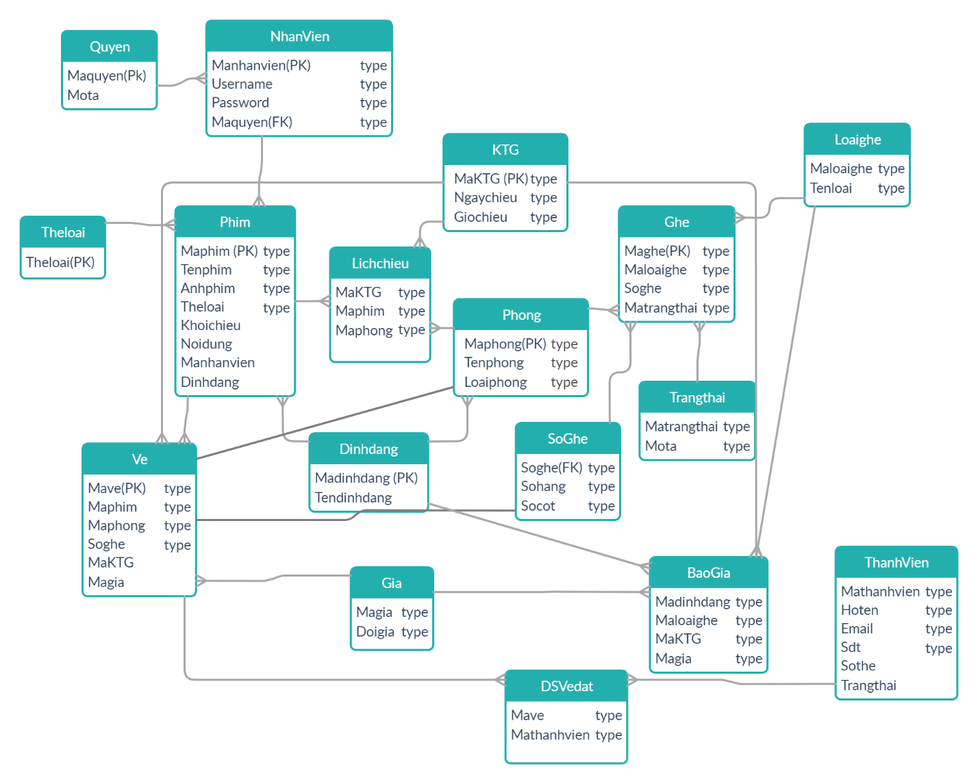

**Mô hình ERD**

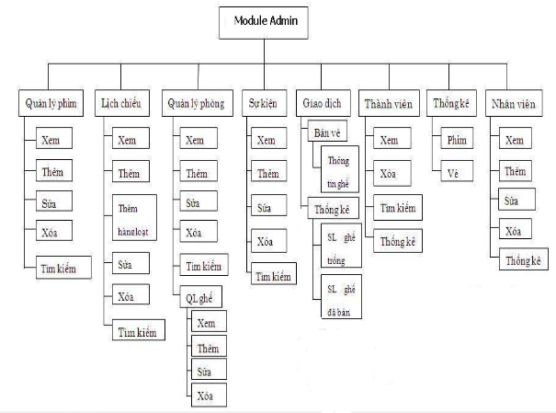

**Mô hình BFD**

**GITHUB LINK**

<https://github.com/thanhhuy061999/BaiTap>